**Informe de Usabilidad**



**Prototipo Web / Equipo:**

**[AllTrip / PCMasterRace]**

**MC DIU**

**[31/05/2021]**

**Tabla de Contenidos**

DESCRIPCIÓN DEL WEBSITE……………………….. PÁG 2

RESUMEN EJECUTIVO …………………………………… PÁG 3

METODOLOGÍA ………………………………………………... PÁG 3

PERFIL DE USUARIOS………………………………………. PÁG 4

RESULTADO…………………………….……………………….. PÁG 4

RECOMENDACIONES…………………….…………………. PÁG

CONCLUSIONES…………..…………………………..………. PÁG 5

Powered by:

U.S. Department of Health & Human Services - 200 Independence Avenue, S.W. - Washington, D.C. 20201

Adaptación del documento *Report template usability test* de usability.gob

<https://www.usability.gov/how-to-and-tools/resources/templates/report-template-usability-test.html>

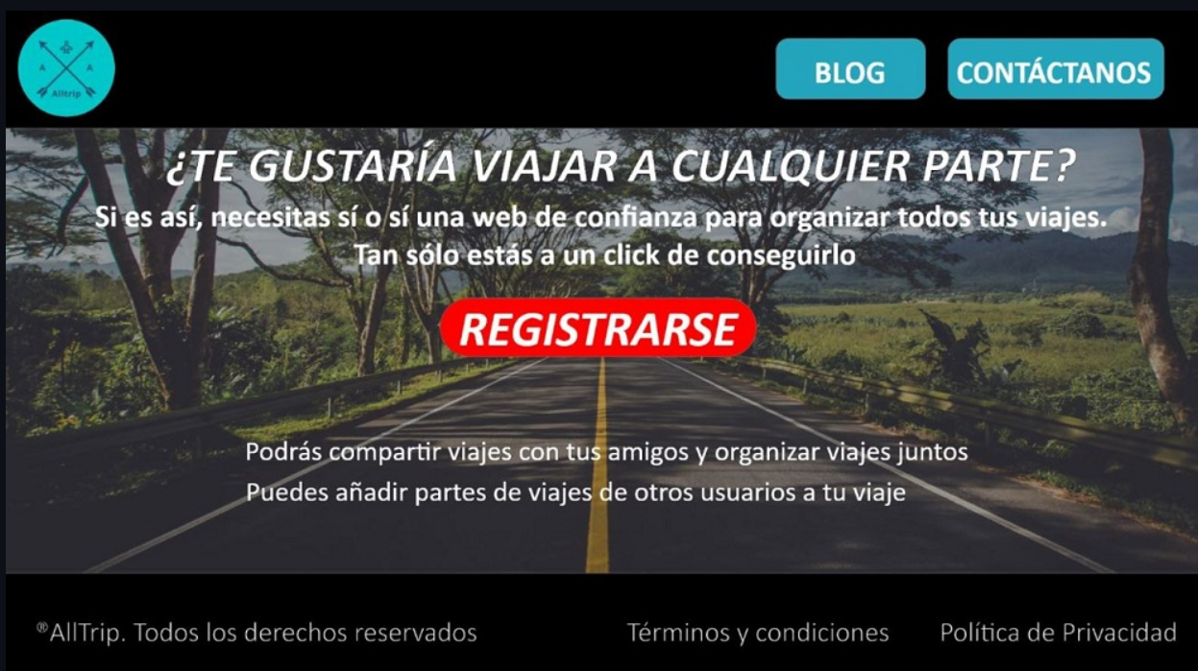

**DESCRIPCIÓN DEL WEBSITE**

Es una página web que consiste en organizar y planificar viajes según tus intereses, con valoraciones hacia los viajes que realizan otros usuarios.

No deja muy claro cuál es la pantalla de inicio de la web al haber iniciado sesión.

No hay un claro orden de las pantallas y da lugar a confusión y a no saber cuál va después o antes.

Se pueden guardar viajes, compartirlos, modificarlos y eliminarlos. Además de valorarlos.

Por lo que se puede ver, hay forma de elegir el método de transporte, aunque no se sabe muy bien en qué momento lo eliges, ya que no hay un orden en las pantallas o “mockup”.

También puedes consultar tus notificaciones, modificar datos (de tu perfil creo).

**Resumen ejecutivo**

Equipo de desarrollo: McDiu.

Usuarios:

* María, madre y abuela de 75 años. Jubilada. Sus aficiones son ver telenovelas y cotilleos en la tele y mirar por la ventana. No entiende mucho de tecnología y se siente un poco insegura al respecto.
* Alberto, 33 años. Tiene problemas de visión (degeneración muscular). Trabaja en la ONCE. Su trato con la tecnología es escaso, y se siente asqueado e incluso cabreado cuando tiene que usarla también debido a su enfermedad que le dificulta su uso.

Problemas surgidos: es complicado saber cómo es la aplicación según los bocetos que hay de este equipo, ya que están desordenados y muchas no tienen coherencia. Aún así hicimos una suposición de cómo podía ser, además la página web no es muy extensa y tiene pocas funcionalidades.

**Metodología**

Los usuarios han probado la web y la han usado lo suficiente como para entender el funcionamiento de esta. Han contestado una serie de preguntas del cuestionario SUS para determinar la puntuación que le darían a esta web.

**Participantes:**

* María, madre y abuela de 75 años. Jubilada. Sus aficiones son ver telenovelas y cotilleos en la tele y mirar por la ventana. No entiende mucho de tecnología y se siente un poco insegura al respecto.
* Alberto, 33 años. Tiene problemas de visión (degeneración muscular). Trabaja en la ONCE. Su trato con la tecnología es escaso, y se siente asqueado e incluso cabreado cuando tiene que usarla también debido a su enfermedad que le dificulta su uso.

**Usuarios**

|  |  |  |  |  |  |  |
| --- | --- | --- | --- | --- | --- | --- |
| #id. usuario | Sexo/edad | Ocupación | Rol | Experiencia internet | Plataforma | Conocimiento/  Experiencia con Aplicacion/Web |
| 3 | M/75 | Jubilada | Familiar | Bajo | Windows | Baja |
| 4 | H/33 | Trabajador discapacitado | Turismo | Avanzado | App | Alta |

**Evaluación de tareas /escenarios**

1. Crear un viaje.
2. Elegir método de transporte del viaje.
3. Modificar datos de usuario.

**Task Completion Rates**

|  |  |  |  |
| --- | --- | --- | --- |
| **Participant** | **Task 1** | **Task 2** | **Task 3** |
| **1** | √ | **-** | **√** |
| **2** | √ | **-** | **√** |
| **Success** | **2** | **0** | 2 |
| **Completion Rates** | **100%** | **0%** | **100%** |

**Cuestionario SUS**

Bloque verde

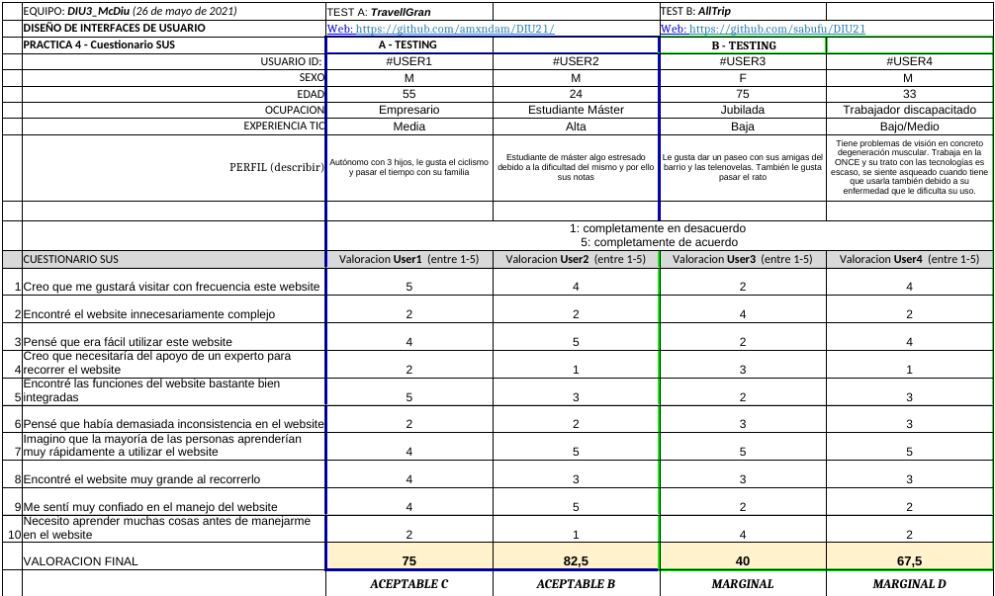

**Recomendaciones**

* Dejar más clara la manera en la que se implementan las funcionalidades.
* Implementar algo más a la hora de crear un viaje, ya que tiene poco sentido valorar un viaje en el que solo hay un punto de origen y un destino, y como mucho participantes y vehículo.
* A la hora de enviar un mensaje de ayuda, no volver a pedir el nombre. Es redundante si el usuario ya está registrado.
* Ordenar los bocetos y marcar bien cuál aparece según el botón que pulses.
* Hay elementos en los bocetos que no está explicada su funcionalidad.
* Aplicación poco interesante.

**Conclusión**

No se entiende del todo el objetivo de la página web. Permite organizar tus viajes, eso está bien, pero solo permite elegir destino, punto de partida y se puede elegir vehículo de transporte al parecer, pero no deja claro en qué momento. No entiendo si hay más funcionalidad en cuanto a la hora de crear tu viaje, no deja claro si puedes añadir información (hay un botón pero no está claro). Además, puedes valorar otros viajes, pero no le veo el sentido real de para qué quieres valorar un viaje si no hay información aparte de la que ya hemos comentado.

Lo único que me ha quedado claro es que puedes elegir idioma, enviar un mensaje para solicitar ayuda (en el que tienes que indicar tu nombre, lo cual no le veo sentido porque se supone que el usuario ya está registrado) y que puedes recibir notificaciones, pero en ningún momento se indica cómo se pueden enviar. También se pueden gestionar los datos del perfil.

En resumen, la web no se entiende, ni cómo es (sus funcionalidades) ni su objetivo.